STŘEDOŠKOLSKÁ ODBORNÁ ČINNOST

Obor SOČ: 10 Elektrotechnika, elektronika a komunikace

Ovladač do učebny číslo 120



Autor: Pavol Ňachaj

Škola: SPŠE V Úžlabině 320, Praha 10

Kraj: Praha

Konzultant: Ing. Šindelka Jiří

Praha 2018
„Prohlašuji, že jsem tuto práci vypracoval samostatně a použil jsem literárních pramenů a informací, které cituji a uvádím v seznamu použité literatury a zdrojů informací.“
V Praze dne
podpis autora (jméno a příjmení)

Anotace

Podnět k této práci jsem dostal, když v odborné učeně Elektrotechniky na mé škole vznikla situace, že profesoři museli přepínat projektor mezi třemi kanálami. Důvod popíšu později. Tohle přepínaní bylo zdlouhavé a zdržovalo. Proto jsem se rozhodl postavit zařízeni, kde jedním stisknutím se nastavý příslušný kanal u projektoru. Samozřejmě jsem přidal další užitečné funkce.

Obsah
1. Úvod 5
1.1. Popis problému v učebně 5
1.2. Změna situace 5
1.3. Původní představa řešení 5
2. Koncept ovladače 6
2.1. Hardver 6
2.2. Softver 6
2.2.1. HELP 7
2.2.2. EEROR_0 7
2.2.3. ERROR_EEPROM_1 7
2.2.4. ERROR_EEPROM_2 7
2.3. Ovládací panel 8
2.3.1. LED Power 8
2.3.2. LED Work 8
2.3.3. Hlášký Error 8
2.3.4. ON/OFF tlačítko 8
2.3.5. Kanál tlačítka 8
2.3.6. Speciální tlačítko 8
2.3.7. Freeze tlačitko 8
2.3.8. Tlačítko na plátno 9
2.4 Nastavovací mikrospínače 9
2.4.1. Vypínač napájeni ovládání 9
2.4.2. Piezo 9
2.4.3. Mod SET/WORK 9
2.4.4. Automatizace plátna 9
3. Schéma zapojeni 10
3.1. Hlavní deska 10
3.1.1. Arduino bez Arduina 11
3.1.2. Posuvné registry 11
3.1.3. IR komunikace 12
3.1.4. Sběrnice 12
3.1.5. Eeprom 12
3.2. Ovládací panel 13
3.3. Konektorový panel 14
4. Plošný spoj 15
4.1. Hlavni deska 15
4.2. Ovládací panel 16
4.3. Konektorová deska 17
5. Program 18
6. Video 18
7. Závěr 18
8. Důvod pozdního odeslání 18
Zdroje: 18

1. Úvod
Tenhle projekt jsem se rozhodl udělat, abych usnadnil práci s projektorem, při přepínání kanálu zobrazení. Můj ovladač dokáže ovládat i plátno a umožňuje další věci…
Ale předtím než Vás zahltím infomacemi o ovladači, musím Vám vysvětlit situaci v učebně, kde je ovladač instalován.

1.1. Popis problému v učebně
Učebna Elektroniky, která se do školního roku 2017/2018 nácházela v učebně číslo 127 vznikla následující situace.
Do projektoru jdou tři vstupy:
- Počitač na katedře.
- Kamera, která je na pracovním stole, kde se odehrávají praktické ukázky. Kamera je na stole upevněna pomoci posuvného ramene. To umožňuje zabírat ukázku z blýzka a přitom to promítat na plátno, co výrazně usnadňuje výuku.
- Stavebnice RC2000 […], která na pracovní stůl byla umístěna na začátku školního roku 2017/2018. Tato stavebnice má svůj vlastní počítač s monitorem. Takže byl natažen kabel i k tomuhle počítači, aby byl schopný vykreslit průběhy.

1.2. Změna situace
Na tuto situaci bylo zařízeni navrženo. Ovšem přišel školní rok 2018/ 2019 a učebna se přestěhovala. Ovšem Stavebnice RC2000 poputovala do jiné učebny. Takže občas budu mluvit o starém a novém řešeni.

1.3. Původní představa řešení
Rozhodl jsem se, že sestrojím ovladač, který bude umožňovat:
- Vypnout a zapnou projektor.
- Přepínat tři kanály (vstupy) projektoru.
- Freeze (zamrazit) obraz z projektoru.
- Spustit a vytáhnout plátno.
Z důvodu ovládání dvou zařízení najednou je nutné, aby signál vždy došel k přijímači, proto jsem se rozhodl, že ovladač bude statický.

2. Koncept ovladače

2.1. Hardver
Ovladač má šest tlačítek. Má světelnou signalizaci o 10ti LED. Z toho jsou 4 červené a 6 zelených.
Zařízení obsahuje mnoho portů:
- Vysílací port - konektor pro připojení vysílací IR sondy.
- I2C port - konektor pro připojení I2C sběrnice. Např: pro připojení displeje.
- Data port - konektor pro připojení dalšího ovládajícího panelu.
- Programovací port - konektor na naprogramováni ovladače a případné komunikaci a řízení z počítače přes seriálovou linku.
- napájecí porty
  - JACK - Pro 5V napájení například ze zdroje.
  - USB - Tohle USB slouží pouze k napájení. (spoléhám se na to, že na USB bude 5V)
Mozek celého systému je ATMega328 , která se používá v Arduinech. To mi umožňuje používat programátorské prostředí Arduina. Později jsem přešel na VisualStudio, kde jsem projekt dokončil. Zde mi umožnilo pracovat nainstalování modulu pro Visual Studio, které rozšířilo schopnosti a umožnilo nahrávat program.
Dále zařízeni má v sobe EEPROM, pro ukládáni dat.

2.2. Softver
Ovladač si vše ukládá na EEPROM a díky tomu je schopný hned po zapnutí navázat na poslední stav. Takže když někdo omylem odpojí ovladač od zdroje, tak po zpětném zapnutí je ovladač schopný pokračovat v práci.
Zároveň je při používaní mého ovladače zakázáno používat ovladač na plátno a základní funkce na ovladači na projektor. Hlavní důvod je ten, že moje zařízení nemá zpětnou vazbu. Ovladač tyto úkony dělá místo člověka, ale jakýkoliv zásah do tohoto procesu může způsobit desinchronizaci. Jak zase ovladač nasinchronizovat ,se dozvíte později. Problém spočívá v tom ,že ovladač nemá možnost si zjistit na jakém kanálu je Projektor. Proto se musí spolehnout sám na sebe a poslední stav si pamatovat a následně odvíjet od toho své kroky. Jestli informace v něm uložená bude mylná, tak potom najede na špatný kanál. Podobně to funguje u všech funkcí, které můj ovladač spravuje.
Ovladač zároveň může být ovládán přes počítač přes Seriálovou linku, která je nastavena na 9600.
Čím se jaká fukce spouští, se dá vyčíst z help a z následující kapitoly. Ovladač pracuje s písmeny, které přijdou po sériové lince, jako kdyby jste zmáčkli dané tlačítko.

2.2.1. HELP
Help má pomoc s ovládaním zařízení.
Zároveň LED Work (vysvětlím později) blikne 8 krát.

2.2.2. EEROR_0
Když se pošle písmeno bez funkce, vypíše se chybová hláška: Eeeor_0, která vám zdělí, že jste zmáčkly špatnou klávesu a vypíše hepl.
Zároveň se LED Work rozbliká jako při zadání zakázané funkce.

2.2.3. ERROR_EEPROM_1
Ovladači se nepodařilo přečíst kontrolní sérii dat, a tak se domnívá, že byly asi špatně uloženy. Proto nahraje defoltní data na Eeprom. Je normální, že po výměně Eeprom se při prvním zapnutí tato hláška zobrazí.
Zároveň LED Work 4 krát krátce blikne a doba svícení a zhasnutí LED bude stejná.

2.2.4. ERROR_EEPROM_2
Teď nastává problém. Data z eeprom se nepodařilo načíst ani po druhé ,a proto se zařízení nastaví samo pomoci defoltních hodnot. Ovšem to neřeší situaci. Kdyby se vícekrát opakovalo, znamená to, že je asi špatné eeprom a že je jí potřeba vyměnit.
Zároveň LED Work 4 krát krátce blikne a doba zhasnutí bude dvakrát delší než rozsvícení LED.

2.3. Ovládací panel
Ovládací panel se skládá z šesti tlačítek a deseti signalizačních LED.

2.3.1. LED Power
Značí ,zda je ovladač zapnutý nebo ne. Pokuď LED svítí, ovladač funguje.

2.3.2. LED Work
Pokud LED začala svítit, znamená to, že váš pokyn byl přijat a provádí se. V tenhle moment ovladač nepřímá žádné další pokyny.

2.3.3. Hlášký Error
Pro indikaci Erroru slouží taky LED Work.

2.3.4. ON/OFF tlačítko
Tohle tlačítko je označeno 
Primárně zapíná a vypíná projektor. K signalizaci jsou použité dvě LED a to pod nim. Zelená značí zapnutí a červená vypnutý projektor. Při zmáčknutí tlačítka následně nastane druhý stav.
Při zapnuté automatizace (vysvětlím později) se automaticky vysune nebo zasune plátno.

2.3.5. Kanál tlačítka
Na pravo od ON/OFF tlačítka se nacházejí dvě tlačítka. Každé má pro signalizaci pouze jednu LED. Jejich funkce je přepínat kanály projektoru. Když je projektor vypnutý, tak nesvítí ani jedna ze dvou LED a při zmáčknutí se na LED Work objeví frekvence blikání pro zakázanou funkci.
Druhé tlačítko s označením MON, jako monitor, přepne kanál na počítač u katedry.
Třetí tlačítko s označením C-, jako camera, přepne kanál na analogovou kameru u pracovního stolu.

2.3.6. Speciální tlačítko
Tohle tlačítko má několik funkcí. Přepínaní funkcí jde pouze při připojení sériové komunikace, kdy se do ovladače pošle #.
Ale po přestěhování do jiné učebny tato funkce ztratila svůj význam. Proto jsem její význam změnil na funkci pro ovládaní plátna a to STOP pohybu plátna. To znamená, že když se vyšle signál, který zastaví pohyb plátna, zde LED pod tlačítkem indikuje zastavené plátno. Při spuštění STOP se plátno zastaví a dá se spět do pohybu buď zmačknutím znovu STOP, kdy se dá opět do pohybu, nebo Tlačítka na Plátno, které obrátí směr pohybu plátna a rozpohybuje ho.

2.3.7. Freeze tlačitko
Tohle tlačítko je označeno -F-, jako Freeze. Jedná se o funkci projektoru. Kdy zamrazí obraz promítaným projektorem. Pokud svítí LED pod tlačítkem, tak je obraz zmražen.
Odmražení nastane ,když znovu zmáčkneme to tlačítko, přepneme kanál nebo vypneme projektor.

2.3.8. Tlačítko na plátno
Tohle tlačítko je označeno┌┐. To má značit plátno.
Zmáčknutí tlačítka obrátí poslední směr pohybu a rozpohybuje plátno. Pro indikaci stavu plátna slouží dvě LED pod tlačítkem, červená LED blíže k tlačítku značí, že plátno je srolováno nebo se vytahuje nahoru. Zelená LED dál od tlačítka znamená, že se buď spouští dolu nebo je spuštěné.

2.4 Nastavovací mikrospínače
Tahle skupina čtyřech mikrospínačů je určena na nastavení ovladače.

2.4.1. Vypínač napájeni ovládání
Pokud je v „off“, tak je ovladač vypnut.

2.4.2. Piezo
V „on“ pozici zapne piezo. Piezo je zvukovým doprovodem LED Work. Ovšem zatím jsem ještě k tomu nenaprogramoval ovladač.

2.4.3. Mod SET/WORK
V „on“ pozici se ovladač dostane do modu SET, který způsobí vypnutí IR sondy. Používá se při desinchronizaci. Nastavíte projektor nebo plátno do situace, kterou můj ovladač pozná. Přepnete z modu WORK na SET a navolíte na ovladači a zmáčkněte aktuální stav. Po té spět přepnete na mod WORK, kdy ovladač funguje už normálně.

2.4.4. Automatizace plátna
V „off“ je zapnutá Automatizace plátna, která při zapínání a vypínání projektoru automaticky vysunuje a zasunuje platno.

3. Schéma zapojeni

3.1. Hlavní deska
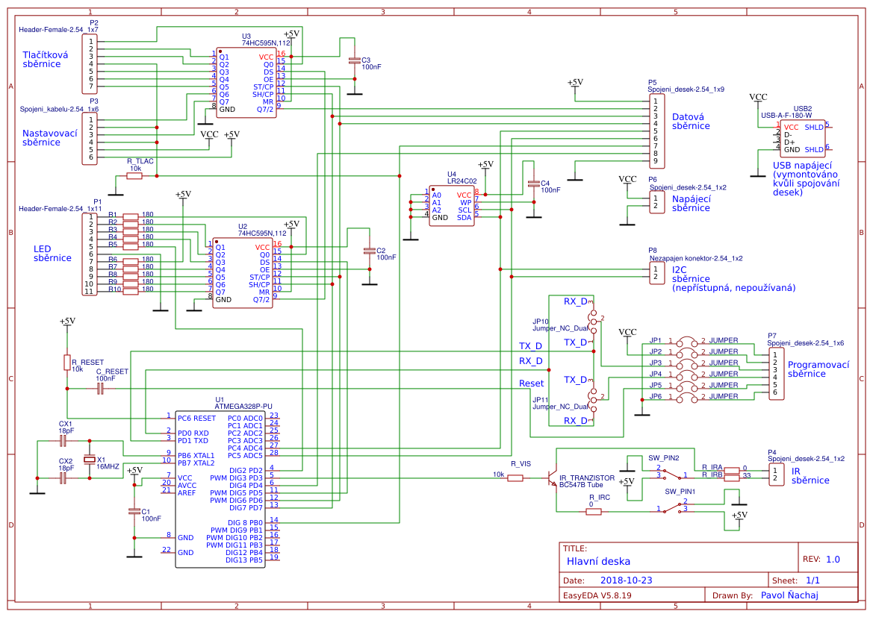
Hlavni panel je mozek celého zařízeni. Nachází se na této desce několik částí. Všem těmto částem se budu věnovat následně. Schéma je spojení několika věcí. Zde se nachází čip ATMega328, Eeprom, zesilovač pro vysílání IR signálu a posuvné registry.

Schéma hlavní desky

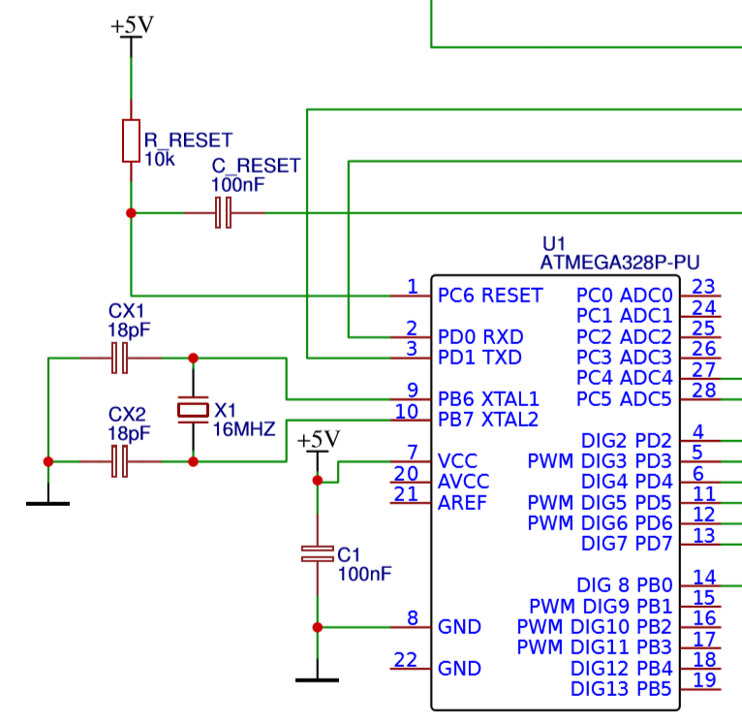
3.1.1. Arduino bez Arduina
Zde jsem čerpal z [1], kde je popsáno, jak zapojit čip ATMega328. Článek popisuje jak zapojit čip ATMega328 tak, aby fungoval správně.

3.1.2. Posuvné registry
Díky tomu, že jsem s posuvnými registry už několikrát pracoval předtím, rozhodl jsem se, že čipy řídící LED a tlačítka na ovládacím panelu napojím na jednu datovou sběrnici. Tlačítka snímám způsobem, že postupně spustím výstup na jeden z výstupů čipu pro tlačítka a potom zkoumám, zda je pin tlačíka pod napětím nebo ne.

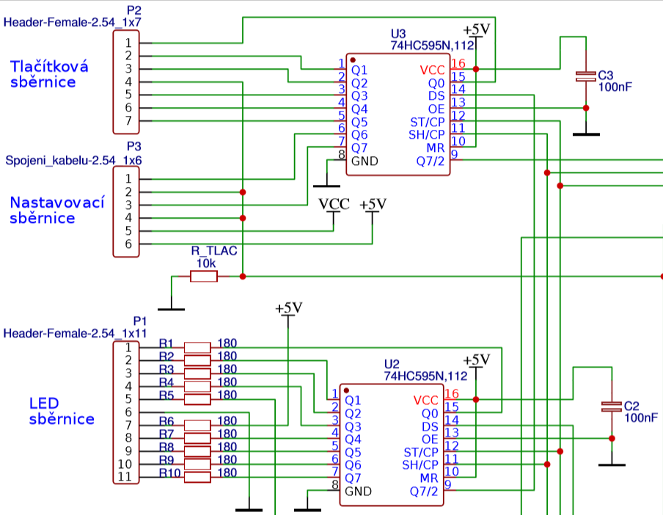
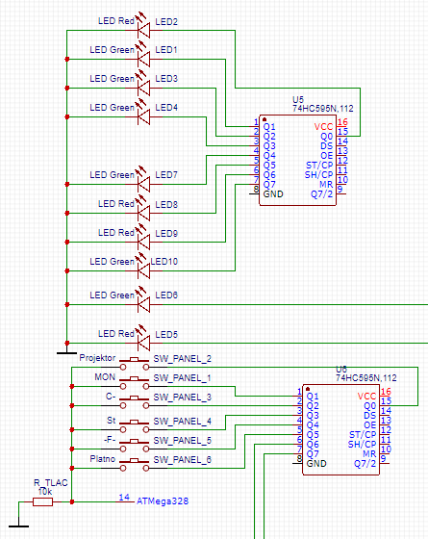

3.1.3. IR komunikace
Na hlavni desce je tranzistor BC547, který spíná IR LED místo ATMega328, kterou by proud LED mohl poškodit.
Zde jsem nechal možnost udělat jiné zapojení zesilovače.
Vycházel jsme z následujícího zdroje:[2]
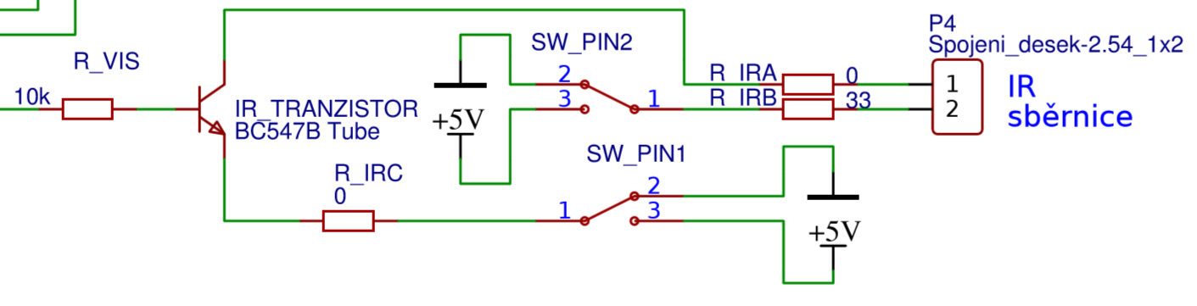

3.1.4. Sběrnice
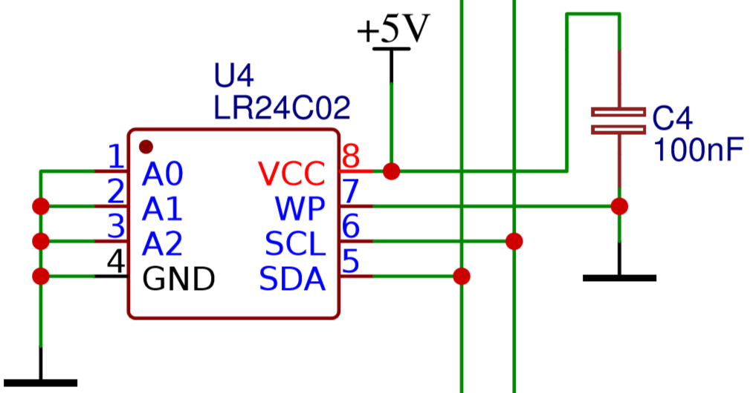
Všechny sběrnice na plošném spoji napravo byly původně porty. Výstup byl tvořen dutinkami. To se ovšem ukázalo jako nepraktické. Proto jsem vyrobil konektorový panel, který jsem napojil na hlavní desku. Na hlavní desce se taky nachází napájecí USB, který jsem přesunul na konektorový panel.

3.1.5. Eeprom
Mám použitou eeprom …. ATMega328 s ní komunikuje přes I2C. Adresa eeprom je pevně dána na 0x50.
Vycházel jsme z následujících zdrojů:[3] , [4]

3.2. Ovládací panel
Na ovládacím panelu jsou pouze LED a tlačítka. Sběrnice LED a sběrnice pro tlačítka jsou propojené s hlavní deskou.
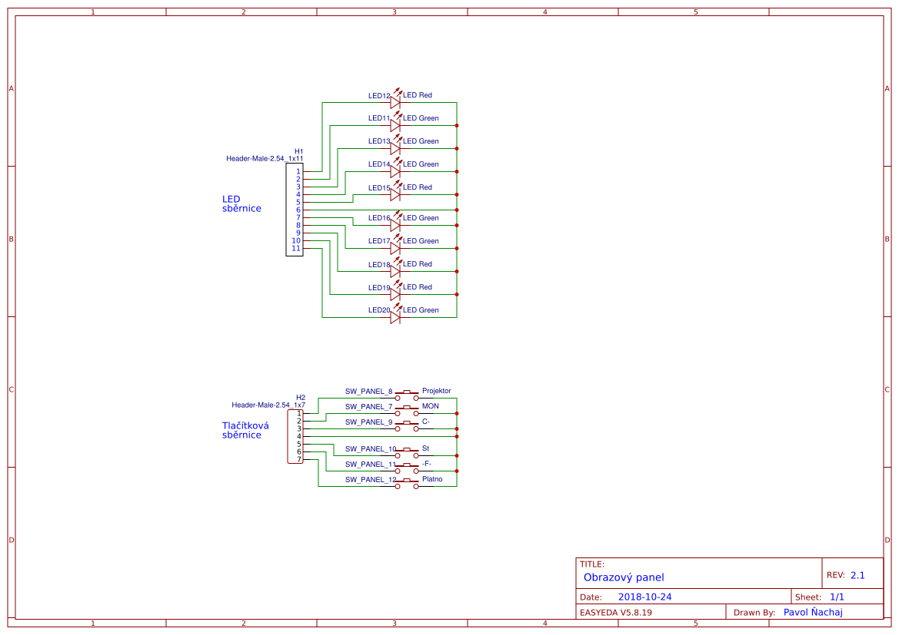
Schéma Obrazového panelu

3.3. Konektorový panel
Konektorový panel je spojený s hlavní deskou pomoci sběrnic, které byly před tím konektory. Spojení je provedeno spojením desek.
Je zde nastavovací sběrnice, která je propojena vodiči a rozložení pinů není stejné na hlavní desce a konektorovém panelu.
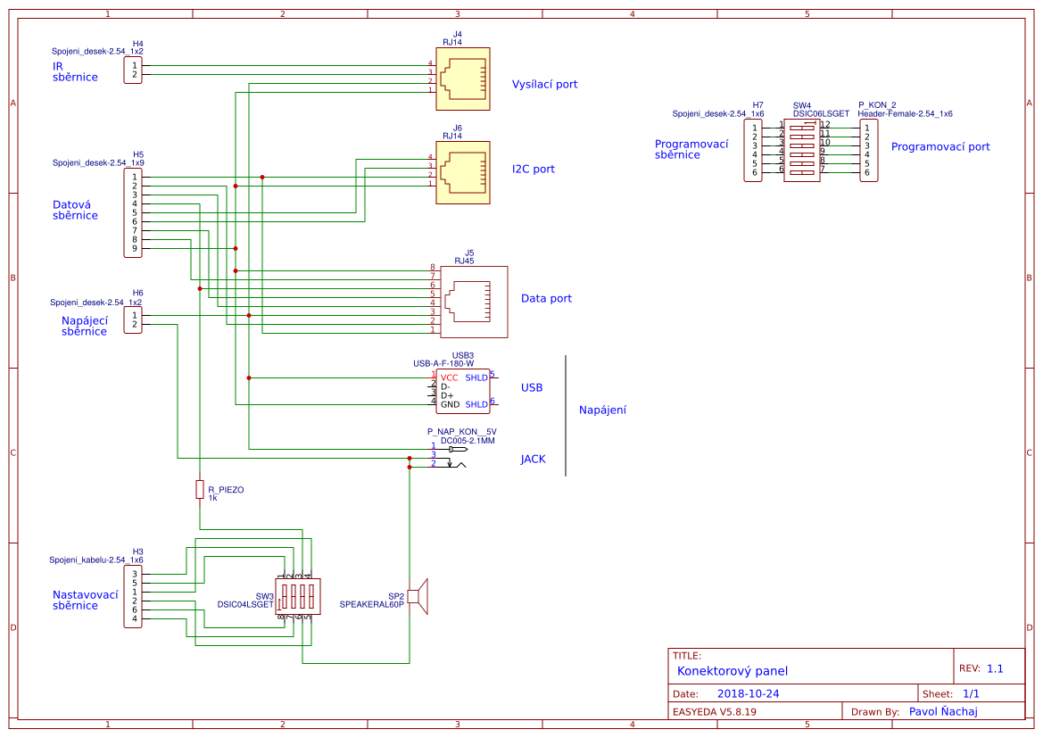
Schéma Konektorového panelu

4. Plošný spoj

4.1. Hlavni deska
Modrou je horní vrstva. Zelenou je spodní vrstva. Červená je popisky.
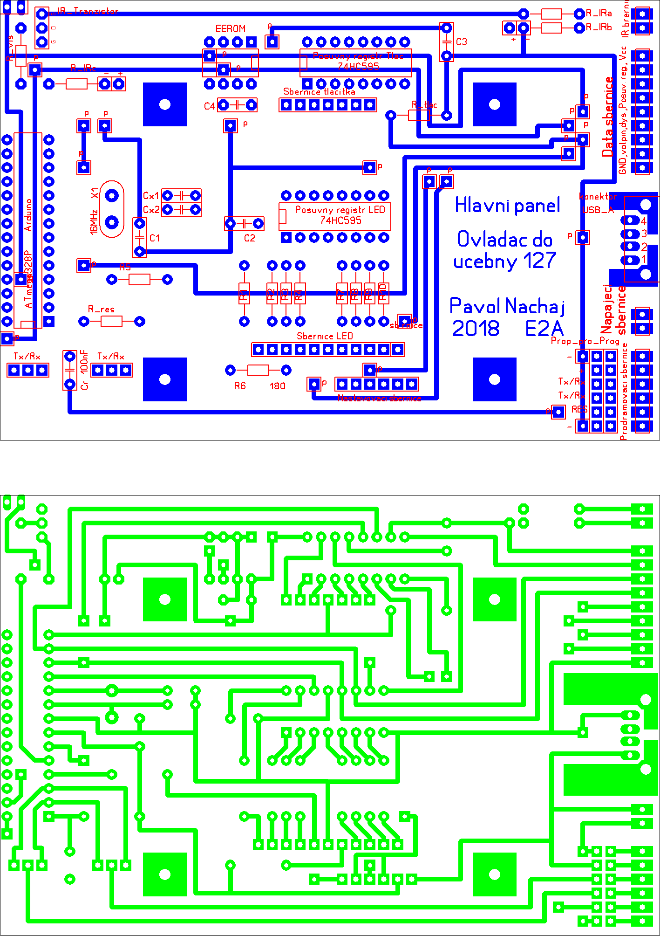

4.2. Ovládací panel
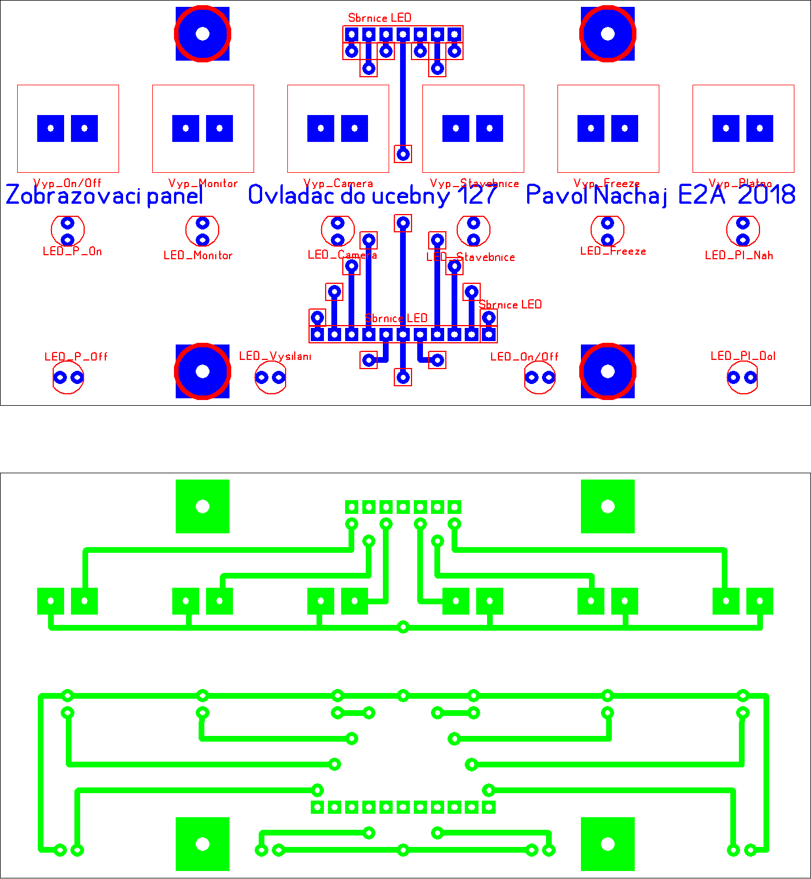

4.3. Konektorová deska
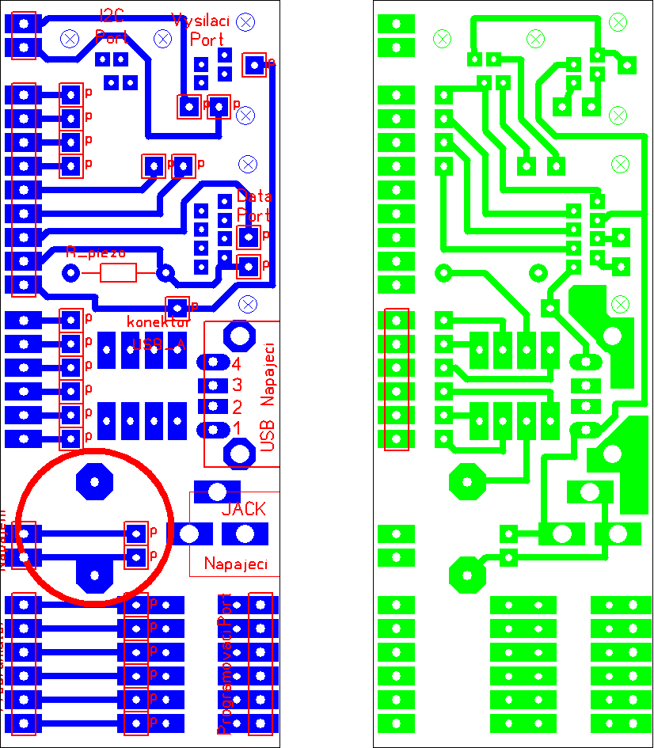

5. Program
Program je vytisknutý v příloze jako pdf i tetx

6. Video
Natočit jsme video o tom jak přístroj funguje. Naleznete ho na: https://youtu.be/99CuRj4N2So .

7. Závěr
S mým zařízením se profesoři zatím seznamuji, ale zatím si to pochvalují.

8. Důvod pozdního odeslání
Soubor jsem posílal v čas, ale zjevně nastal problém s velikostí souboru, kvůli videu. Proto jsem video umístil na www.youtube.com a posilám prezentaci až teď ráno.

Zdroje:
- Lekce 22 - Arduino bez Arduina. Arduino [online]. [cit. 2018-11-15]. Dostupné z: Více zde: https://arduino8.webnode.cz/news/lekce-22-arduino-bez-arduina/
- Dálkové ovládání infračervené. ARDUINO NAVODY [online]. [cit. 2018-11-15]. Dostupné z: https://navody.arduino-shop.cz/navody-k-produktum/dalkove-ovladani-infracervene.html
- Jlesech/Eeprom24C04_08_16. Github [online]. [cit. 2018-11-15]. Dostupné z: https://github.com/jlesech/Eeprom24C04_08_16
- Lekce 18 – Arduino a externí EEPROM přes I2C. Arduino8 [online]. [cit. 2018-11-15]. Dostupné z: http://www.arduino8.cz/lekce-18-arduino-a-externi-eeprom-pres-i2c/

